Министерство образования Республики Беларусь

Учреждение образования

«Брестский государственный технический университет»

Кафедра ИИТ

Лабораторная работа №2

По дисциплине: «Методы и алгоритмы принятие решений»

Вариант №11

Выполнил:

Студент 2-го курса

Группы ПО-7

Лобан К.Ю.

Проверил:

Крощенко А.А.

Брест 2021

**Цель работы:** Изучить обучение и функционирование линейной ИНС с применением адаптивного шага.

## Задание.

Модифицировать программу из лабораторной работы №1, используя правило адаптивного шага обучения. Произвести исследование получившейся модели ИНС на задачах прогнозирования, согласно варианту лабораторной работы №1.

**Код программы:**

from math import sin  
from random import uniform  
  
  
def function(s):  
 return 3 * sin(5 * s) + 0.5  
  
  
def y_calculating(w, x, T):  
 s = 0  
 for j in range(4):  
 s += w[j] * x[j]  
  
 return s - T  
  
  
alpha = 0.05 # Скорость обучения  
min_error = 1e-28 # Желанная минимальная ошибка  
  
xe_train = [function(i / 10) for i in range(34)] # Эталонные значения для обучения  
xe_test = [function(i / 10) for i in range(30, 49)] # Эталонные значения для тестирования  
  
w = [uniform(0, 1) for _ in range(4)] # Создание случайных весов  
T = uniform(0, 1) # Создание случайного порога  
  
repeat = 0 # Счетчик повторений  
error = 1 # Среднеквадратичная ошибка = 1, чтобы пройти первый while  
  
# Обучение  
while error >= min_error and repeat < 100: # Остановка по достижению мин. ошибки или 100-ого повтора  
 error = 0  
 repeat += 1  
 for epoch in range(30): # 30 выборок  
 y = y_calculating(w, xe_train[epoch:epoch + 4], T) # Вычисление (y) нейронной сетью  
 e_out: float = xe_train[epoch + 4] # Эталонное значение этой выборки  
 delta: float = y - e_out # Разница  
 error += delta ** 2 / 2 # Подсчет среднеквадратичной ошибки  
  
 alpha = 1 / (1 + sum([x ** 2 for x in xe_train[epoch:epoch + 4]])) # Адаптивная скорость  
  
 for t in range(4): # Изменение всех весов и порога  
 w[t] -= alpha * delta * xe_train[epoch + t]  
 T += alpha * delta  
  
# Конец обучения и начало тестирования  
  
print(f'Нейросеть обучена за {repeat} повтор.')  
print('Тестирование:')  
print(' N: Идеальное значение Полученное значение Разница Среднекв. ошибка')  
  
for epoch in range(15):  
 y = y_calculating(w, xe_test[epoch:epoch + 4], T) # Вычисление (y) нейронной сетью  
  
 e_out: float = xe_test[epoch + 4] # Эталонное значение  
 delta: float = y - e_out # Разница  
 error += delta ** 2 / 2 # Подсчет среднеквадратичной ошибки  
  
 print(f'{epoch + 1:2}: {e_out:21} {y:21} {delta:24} {error:24}')

**Полученные результаты:**

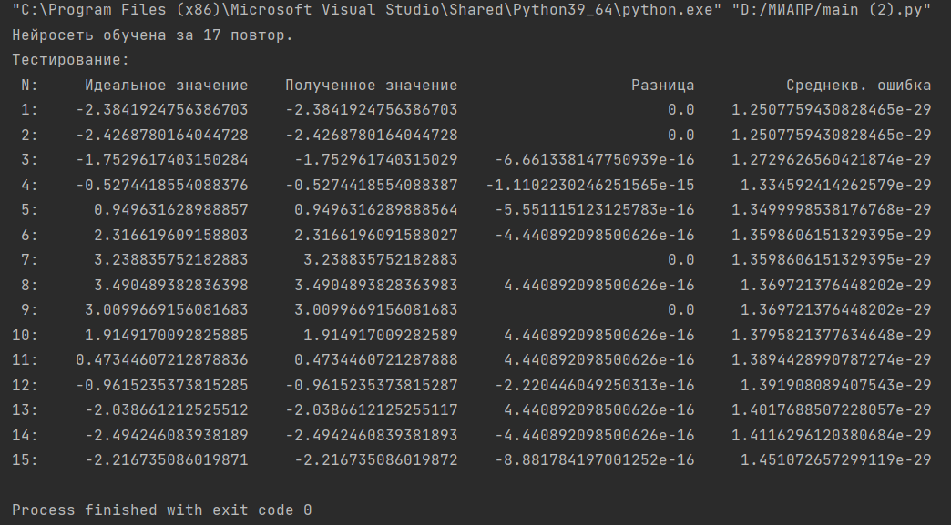

**Вывод:** я изучил обучение и функционирование линейной ИНС с применением адаптивного шага.